@

DESSINS DE CHINE

Un document produit en version numérique par Pierre Palpant,
Collaborateur bénévole
Courriel : pierre.palpant@laposte.net

Dans le cadre de la collection : "Les classiques des sciences sociales"
dirigée et fondée par Jean-Marie Tremblay,
professeur de sociologie au Cégep de Chicoutimi
Site web : http ://www.uqac.uquebec.ca/zone30/Classiquesdessciencessociales/index.html

Une collection développée en collaboration avec la Bibliothèque
Paul-Émile-Boulet de l’Université du Québec à Chicoutimi
Site web : http ://bibliotheque.uqac.uquebec.ca/index.htm
Un document produit en version numérique par Pierre Palpant, collaborateur bénévole,
Courriel : pierre.palpant@laposte.net

à partir des dessins inclus dans les ouvrages traduits par S. Couvreur.

Polices de caractères utilisée : Times.

Édition complétée le 30 novembre 2004 à Chicoutimi, Québec.

T A B L E D E S D E S S I N S

1 Plan de ville.
2 Palais de l’empereur.
3 Instruments de musique.
4 Guerre
5 Voiture.
6 Sphère céleste.
7 Bonnets.
8 Tablettes, pendeloques

*
* *

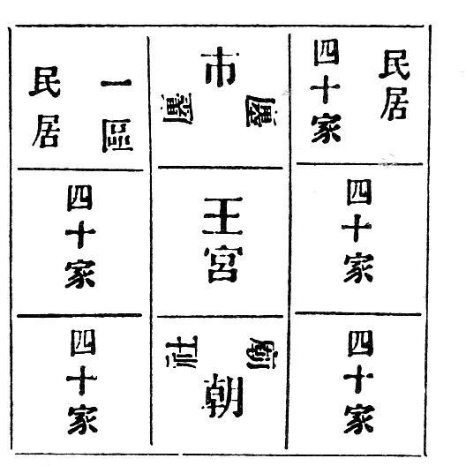
CONSTRUCTIONS

Plan de ville. La ville était divisée en neuf carrés. Au centre était le palais ; au midi du palais était la cours, le temple des ancêtres et l’autel de la Terre ; au nord était le marché. Les six autres carrés étaient occupés par les habitations du peuple. Chou king, IV. XII. 2.

Appartements de l’empereur  lóu mênn : porte du tambour lou, ou pĭ mênn.  ing mênn : porte du tambour ing (un tambour y était exposé)  k’óu mênn, porte des magasins, ou tchōung mênn, porte du milieu  tchéu mênn : porte du faisan (des faisans y étaient représentés).  kaō mênn : porte du tambour kao (un tambour y était exposé) : porte de la première cour au sud | 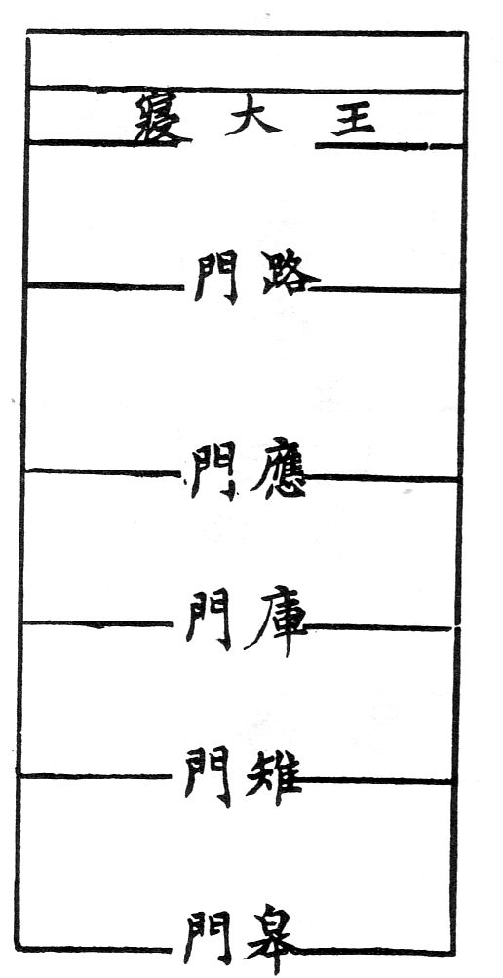

Le palais de l’empereur. Pour arriver aux appartements particuliers de l’empereur, Wâng ts’in ou lóu ts’in, on traversait cinq grandes cours , qui étaient à la suite les unes des autres dans la direction du sud au nord, et dont chacune était entourée de murs et de bâtiments.

Derrière les appartements de l’empereur étaient ceux de l’impératrice.  Tchéng ts’in appartements ordinaires de l’empereur, au fond de la partie septentrionale. A chaque extrémité, chambres fâng, aux ouvertures regardant le midi.  Kiă chĕu ou ĭ chĕu, appartements des deux côtés de cette partie de la cour  Grande salle d’audience t’âng, flanquée de deux bâtiments siú, ouvrant chacun sur une plate-forme t’âng. Au sud de la salle principale était une plate-forme élevée, à laquelle on montait par deux escaliers placés l’un à l’ouest sī kiāi, par lequel montaient les visiteurs ou les hôtes, l’autre à l’est tsóu kiāi, par lequel montait le maître de la maison. On nommait t’âng liên ou chéu les deux angles de la plate-forme, à l’est de l’escalier ouest et à l’ouest de l’escalier est.  t’îng cour entre la salle principale et la grande porte.  Grande porte lóu mênn. De chaque côté, un bâtiment chŏu, dont les ouvertures regardent le nord. | 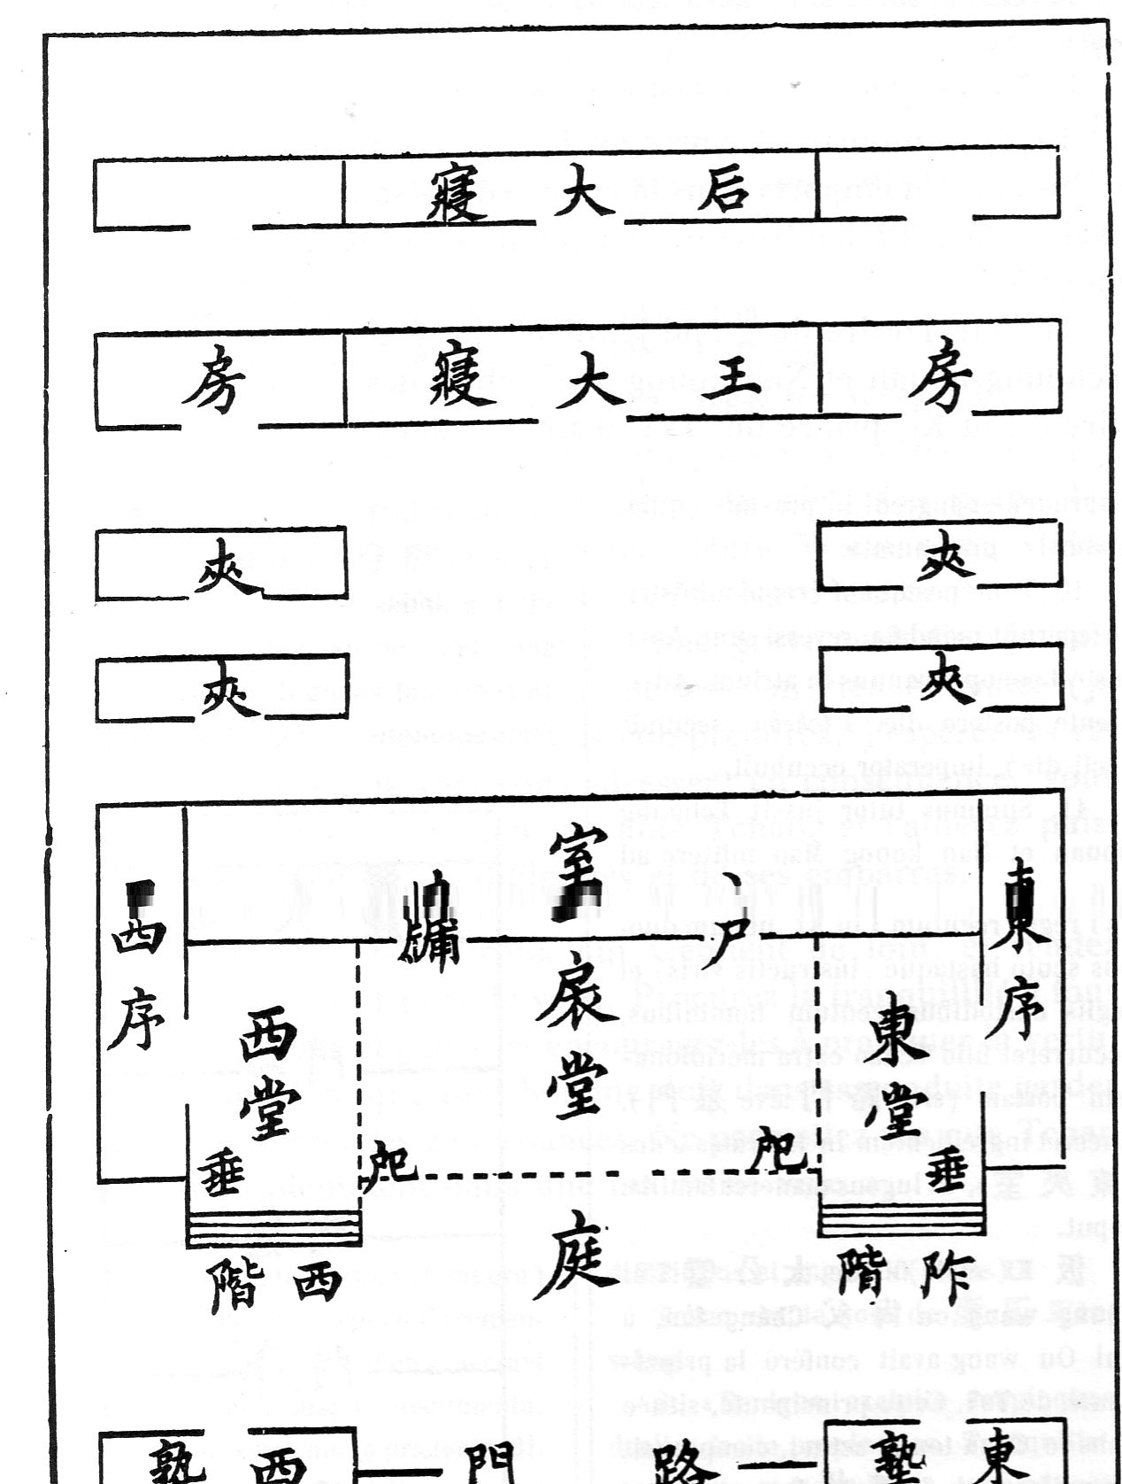

Plan du palais de l’empereur. Dans toutes les grandes maisons, les appartements particuliers étaient disposés à peu près de la même manière.

MUSIQUE

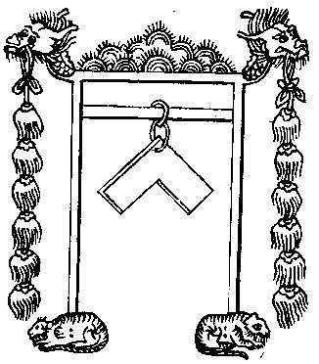 | 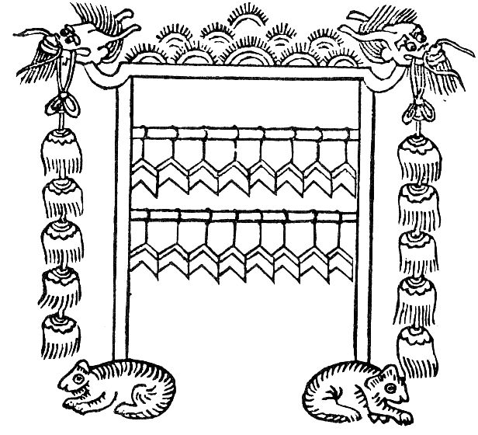
Pierres musicales k’ing | Instrument de musique à percussion, consistant en une ou plusieurs tablettes de pierre suspendues à un traverse siún soutenue par deux montants kiú, dont le pied avait la forme d’un animal fabuleux et surmontée d’une dentelure iĕ, parce qu’elle présentait l’apparence de la partie supérieure de cette lettre. Au dessus de la dentelure étaient fixées des plumes de diverses couleurs.

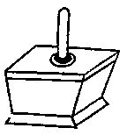 | 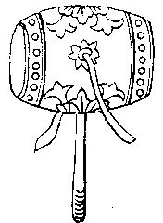 | 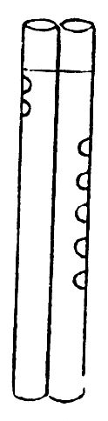 | 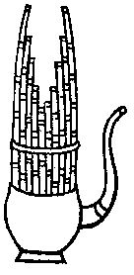 | 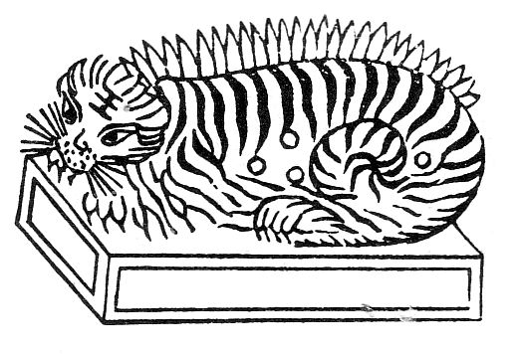
Caisse de bois qu’on faisait résonner en agitant le bâton tch’ouêi placé en son milieu. Elle servait à donner le signal , quand on devait commencer l’exécution d’un morceau de musique. | Tambourin muni d’un manche et portant de chaque côté une balle suspendue. On l’agite en le tenant par le manche ; les deux balles frappent sur les peaux et les font résonner. | Flûte à bec kouàn  composée de deux tuyaux.  (Flûte de 23 tuyaux : tá siaō ;  de 16 tuyaux :  siao siaō | Petit orgue à bouche composé de 13 ou de 19 tuyaux fixés sur une calebasse ou sur une coupelle de bois. Le musicien applique la bouche à un tube latéral. | Instrument de bois qui avait la forme d’un tigre couché, surmonté de 27 dents. On le frappait avec un bâton tchēnn pour annoncer la fin de chaque morceau de musique.
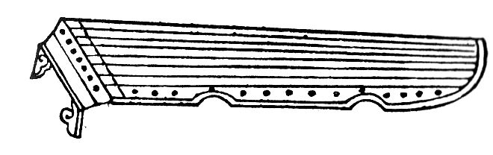
Luth à vingt-cinq cordes
GUERRE

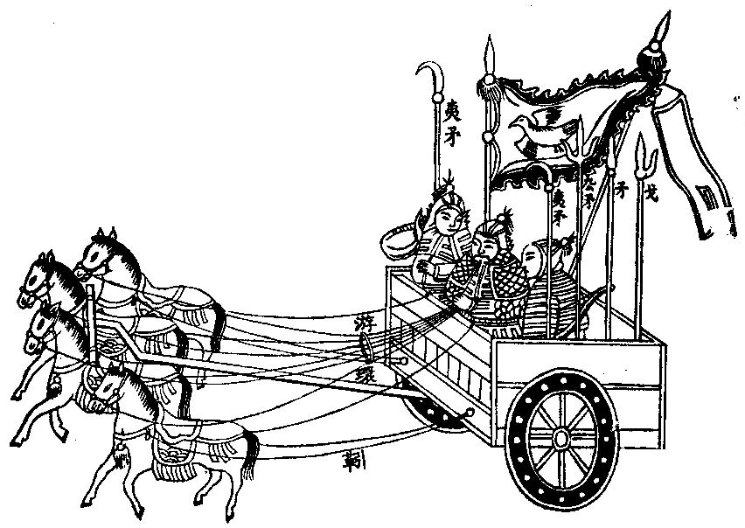

Char de guerre. I. XI. 3. Les voitures avaient toutes la même largeur de six pieds six dixièmes ; le pied des Tcheou valait environ 20 cm. Les voitures ordinaires avaient huit pieds de long. Le char de guerre n’avait que quatre pieds de long. On y montait par derrière.
Il était traîné par quatre chevaux attelés de front. Les deux timoniers leàng fŏu soutenaient le timon et tiraient le char au moyen d’un joug hêng qui reposait sur leur cou.
Les rênes intérieures nă des deux chevaux extérieurs leàng ts’ān étaient fixées par des boucles argentées kiuĕ devant l’appui chĕu. Les six autres rênes passaient dans un anneau de cuir iôu houân, qui flottait derrière la croupe des chevaux ; leurs extrémités étaient dans les mains du conducteur. Les courroies costales hiĕ k’iū, fixées par une extrémité au joug et par l’autre au corps de la voiture, s’étendaient entre les chevaux du milieu et les deux autres, et k’iū repoussaient ceux-ci, c.-à-d. les empêchaient de se serrer contre leurs compagnons.
Les traits in des deux chevaux extérieurs étaient fixés à la voiture par des anneaux argentés ŏu siŭ, qui étaient masqués īn par une planche. Dans la voiture était un coussin recouvert d’une peau de tigre sur lequel on s’asseyait. Les moyeux des voitures avaient un pied et demi de long ; les moyeux des chars de guerre avaient trois pieds deux dixièmes de long, afin qu’ils fussent plus solides. Ils étaient peints en rouge. L’extrémité était entourée d’un lanière de cuir. Une sonnette était fixée à chaque extrémité du frein des chevaux. Les quatre chevaux attelés de front avaient donc ensemble huit sonnettes.
Sur le char étaient plantées des lances de plusieurs espèces ; le devant était protégé contre les traits des ennemis par trois boucliers de bois. Sur le bouclier môung fă étaient représentées des plumes de différentes sortes.
Un char de guerre portait trois hommes revêtus de cuirasses ; à savoir, un archer placé à gauche, un lancier à droite et un conducteur au milieu.
Chaque archer avait un arc de rechange. Après avoir débandé un arc, on lui accolait, pour l’empêcher de se déformer, une armature de bambou nommée pi ou k’îng qu’on liait fortement avec une corde.
Un char de guerre exigeait cent hommes. Vingt-quatre fantassins marchaient en avant, vingt-quatre de chaque côté. De plus vingt-cinq hommes étaient chargés de conduire les bagages, de préparer la nourriture, de soigner les chevaux. II. III. 4.

VOITURES

Il y avait à la cour impériale cinq sortes de voitures : la voiture ornée de pierres de prix iŭ lóu ou grande voiture, qui était réservée à l’empereur ; la voiture qui avait des ornements d’or ou d’un autre métal kīn lóu, et était accordée aux princes ayant le même nom de famille que l’empereur t’ôung sing ; la voiture aux ornement d’ivoire siáng lóu, qui était accordée aux princes n’ayant pas le même nom de famille que l’empereur i sing ; la voiture couverte ou ornée de cuir kŏ lóu qui était accordée aux princes voisins des frontières wéi ; la voiture de bois verni sans ornement mŏu lóu qui était accordée aux princes des pays tributaires les plus éloignés fân.

Sphère  Avec une machine ornée de perles (sorte de sphère armillaire) on représentait la marche des astres. Hêng, transversal, tube de jade placé transversalement pour observer la machine et régler le mouvement des sept Gouverneurs, c’est-à-dire, pour faire en sorte que les mouvements du soleil, de la lune et des cinq planètes Mercure, vénus, Mars, Jupiter et Saturne fussent reproduits exactement par la machine comme ils sont dans le ciel. Cette machine était semblable à celle que nous nommons à présent Houènn t’iēn î Représentation de toute la sphère céleste. | 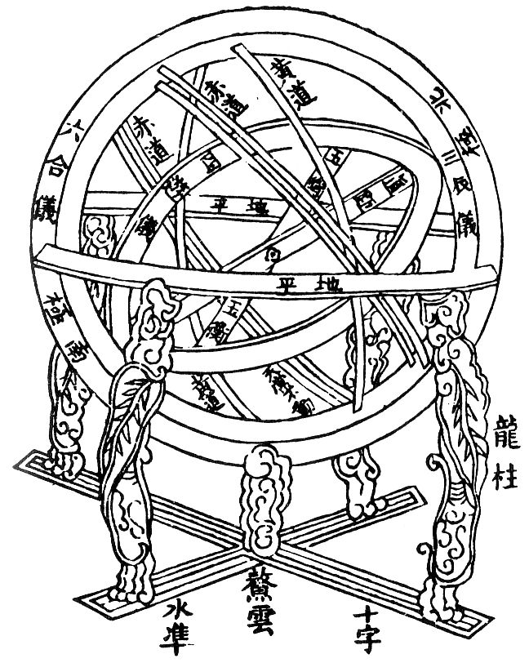
BONNETS

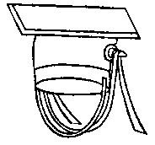 | 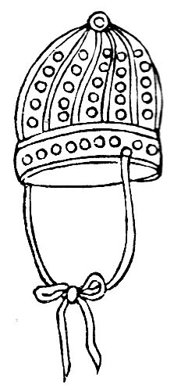 | 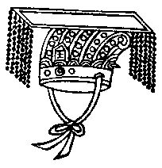
Le bonnet tsiŏ pién était de cuir ; sa couleur était celle de la tête du moineau mâle | Le bonnet de couleur fauve k’î pién était de peau de cerf tacheté | Le bonnet de cérémonie mièn était porté par l’empereur, les princes, les ministres d’Etat et les tái fŏu.

TABLETTES, PENDELOQUES

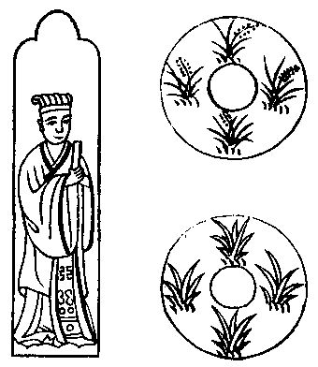 | 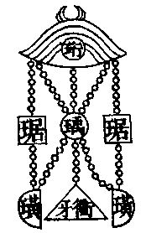
Kouēi, pĭ, tablettes de jade employées comme marques de dignité ou de créance. On distinguait cinq classes de princes (kong, heou, po, tse, nan), et aussi cinq espèces de tablettes de jade. Un prince du 1er rang recevait une tablette oblongue sur laquelle étaient représentées deux colonnes houân kouēi ; un prince du 2e rang une tablette oblongue sur laquelle était représenté un homme tenant le corps droit chēnn kouēi; un prince du 3e rang une tablette oblongue sur laquelle était représenté un homme courbé kōung kouēi ; un prince du 4e rang une tablette de forme annulaire sur laquelle était représenté du millet kŏu pĭ ; un prince du 5e et dernier rang une tablette de forme annulaire sur laquelle étaient représentées des joncs. — Lorsqu’un prince se présentait devant l’empereur, il tenait dans les mains sa tablette de jade. L’empereur la prenait, la faisait confronter avec la forme maó (moule taillé en creux, carré de quatre ts’uénn (8 cm) à l’extérieur) conservée dans le palais, pour s’assurer de son authenticité, puis la rendait au prince, comme pour lui confirmer l’investiture de sa dignité. | Pierres de prix péi iŭ portées à la ceinture

